Linux中添加及配置JDK

1.【推荐方式一：】此处我们是借用FlashFXP 第三方软件进行文件的上传。
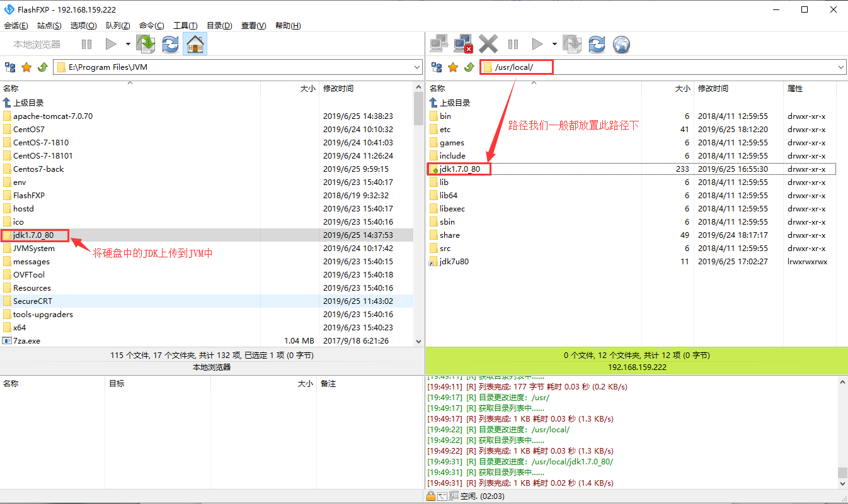

2.【方式二：】使用rz命令进行文件的上传，如果是命令上传的必须sz下载。
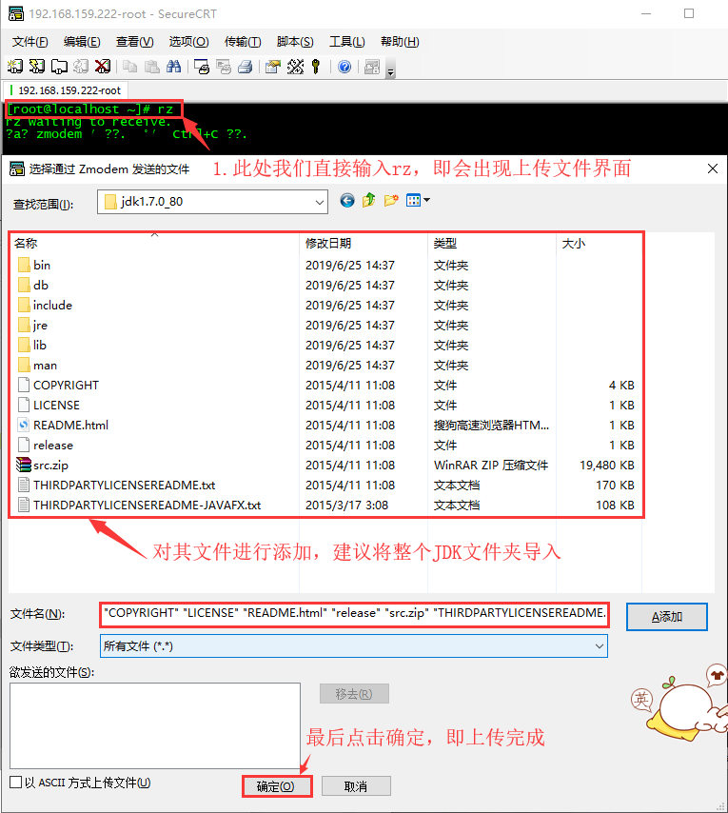

解压到制定路径：

注意：命令上传的文件，如果是压缩文件的话需要运行命令，例yum -y install vim
各个压缩文件的不同install 后面的文件类型也不同。

3.补充：当文件名文件较为复杂的时候我们可以为它添加快捷方式图如下：
注意：前jdk为文件，后jdk为快捷方式

4.当jdk已经成功的加入到Linux中后我们还需要对其环境进行配置。
【第一步：】先将vim命令添加 yum -y install vim ----此处是已添加界面
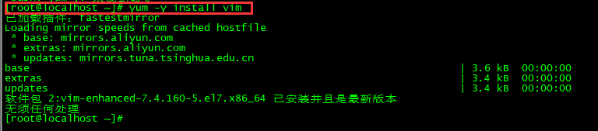
5.当加入vim以后我们对profile进行添加JDK环境配置加入

export JAVA_HOME=/usr/local/jdk7u80（JDK路径）
export CLASSPATH=.:$JAVA_HOME/lib/dt.jar:$JAVA_HOME/lib/tools.jar
export PATH=$JAVA_HOME/bin:$PATH

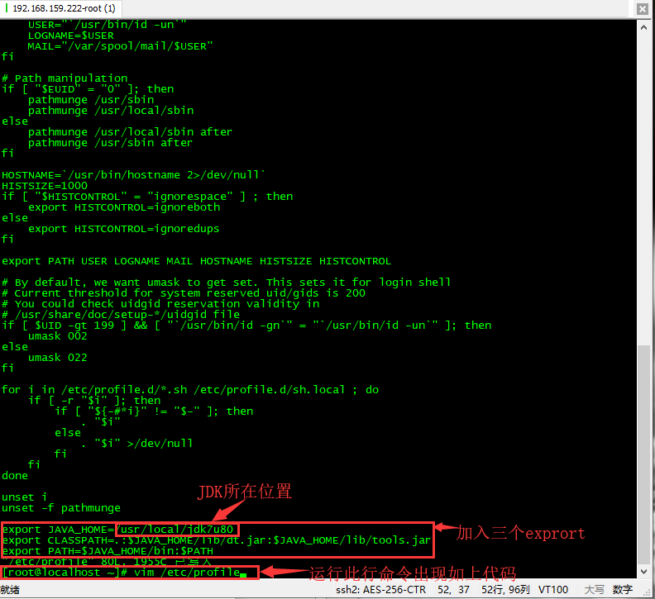

6.当jdk配置完成后，我们测试一下JDK是否配置完成。（运行：java -version）
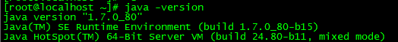

7.此时我们就可以开始我们的JAVA代码开发之旅了，来我们测试看看是否能正常运行。
